Банная печь Genesis
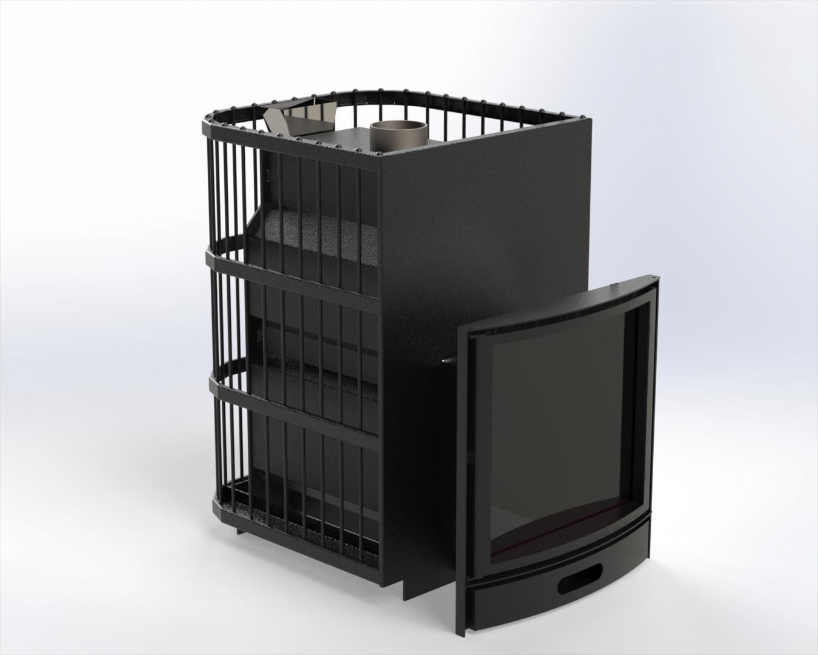

Инструкция по установке и эксплуатации дровяной печи
ОГЛАВЛЕНИЕ
 | Технические данные | 3
1 | Общие сведения | 4
1.1 | Элементы конструкции печи | 4
1.2 | Размеры изделия и двери | 5
2 | Инструкция по эксплуатации | 6
2.1 | Меры предосторожности | 6
2.2 | Подготовка каменки к эксплуатации | 6
2.3 | Топочный матерьял | 6
2.4 | Камни для каменки | 7
2.5 | Прогрев каменки | 7
2.6 | Вода в каменки | 8
2.7 | Обслуживание | 8
3 | Инструкция по установки | 8
3.1 | Установка каменки | 8
3.2 | Защита пола | 8
3.3 | Безопасные растояния | 8
4 | Установка кмаенки по уровню | 9
4.1 | Установка на основание | 9
4.2 | Присоединение печи к стальному дымоходу | 9
4.3 | Возможные неисправности | 9
5 | Гарантия печи | 10
6 | Условия для нестандартных изделий | 10

Поздравляем с превосходным выбором! Соблюдение данной инструкции по установке и эксплуатации гарантирует максимальное качество работы дровяных печей компании «ТермоСфера» в течение длительного времени.
Перед установкой и началом использования каменки внимательно прочитайте инструкцию. Сохраните ее для обращения в дальнейшем.

Технические данные

Модель печи | Genesis G-300 | Genesis G-400 | Genesis G-500
Размеры печи (ДхШхВ) | 622х588х883 | 733х588х883 | 846х588х883
Вес печи(кг) | 97 | 125 | 150
Объем помещения парной(м3) | 6-13 | 12-16 | 15-26
Толщина стали (мм) | 6 | 6 | 6
Толщина верхней пластины (мм) | 8 | 8 | 8
Глубина топочного туннеля (мм) | 300 | 400 | 500
Длина поленьев(см) | 25 | 35 | 45
Диаметр дымохода(мм) | 115 | 130 | 130
Вес камней (макс. кг) | 40 | 60 | 80
Вес камней  в закрытой каменке(кг) | 25 | 30 | 35

Эксплуатационные характеристики

Модель печи | Genesis G-300 | Genesis G-400 | Genesis G-500
Предполагаемое использование | печи многоразового нагрева для бани
Топливо | дрова
Температура печных газов | 450С
Тепловая мощность | 13 Квт | 16 Квт | 26 Квт
Закладка при розжиге | 3 кг. | 4 кг. | 6 кг.
Повторные закладки | 2 кг | 3 кг | 4 кг

ОБЩИЕ СВЕДЕНИЯ

Тщательно подбирайте мощность печи. При выборе печи со слишком малой нагревательной способностью ее придется прогревать более интенсивно и в течение более продолжительного времени, что сократит срок ее службы.

При выборе печи обратите внимание на то, что для прогрева поверхностей потолка и стен, не имеющих теплоизоляционного покрытия (например, кирпич, стекло, кафельная плитка и бетон), требуется каменка большей мощности. При расчетах для помещения со стенами и потолками из таких материалов на каждый квадратный метр следует добавить еще 1,2 м3 объема. Если стены сауны изготовлены из массивных бревен, кубатуру необходимо умножить на 1,5. Примеры:
- Помещение сауны объемом 10 м3 с кирпичной стеной, ширина и высота которой составляют по 2 метра соответственно, эквивалентно помещению сауны объемом приблизительно 15 м3.
- Помещение сауны объемом 10 м3 со стеклянной дверью эквивалентно помещению сауны объемом приблизительно 12 м3.
- Помещение сауны объемом 10 м3 со стенами из массивных бревен эквивалентно помещению сауны объемом приблизительно 15 м3.
При необходимости продавец или представитель нашего дилера помогут выбрать печь необходимой мощности. Более подробную информацию можно получить на нашем сайте в Интернете www.termosfera.su

Элементы конструкции печи
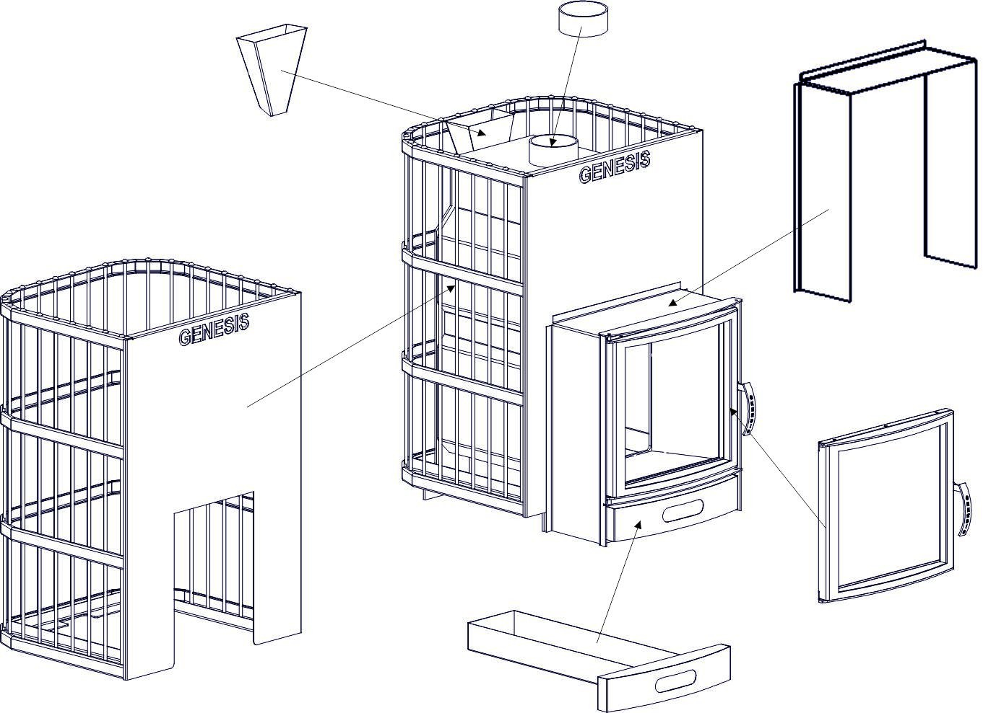

Размеры изделия и двери

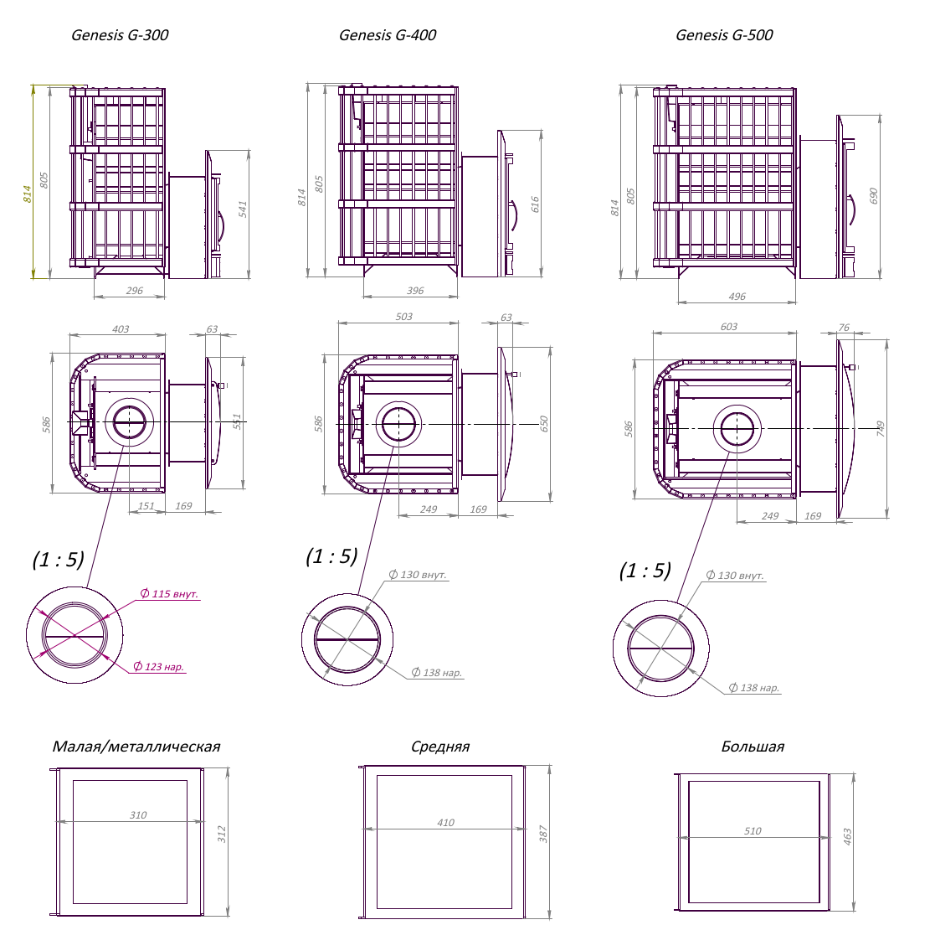

ИНСТРУКЦИЯ ПО ЭКСПЛУАТАЦИИ
Перед установкой и началом использования печи внимательно прочитайте инструкцию.

Меры предосторожности
- Слишком долгое пребывание в горячем помещении вызывает повышение температуры тела, что может оказаться опасным.
- Будьте осторожны с горячими камнями и металлическими частями печи. Они могут вызвать ожоги кожи.
- Избегайте подачи пара, если кто-то находится вблизи каменки, так как горячий пар может вызвать ожоги.
- Не подпускайте детей к каменке.
- В парном помещении нельзя оставлять без присмотра детей, инвалидов и слабых здоровьем.
- Связанные со здоровьем ограничения необходимо выяснить с врачом.
- О парении маленьких детей необходимо проконсультироваться у педиатра.
- Передвигайтесь в парной с осторожностью, так как пол и полки могут быть скользкими.
- Не парьтесь под влиянием алкоголя, лекарств, наркотиков и т. п.
- Не спите в нагретой парной.
- Морской и влажный климат может вызвать коррозию металлических поверхностей каменки.
- Не используйте каменку в качестве сушилки для одежды, во избежание возникновения пожара.

Подготовка каменки к эксплуатации

Перед началом использования каменки растопите ее в первый раз. Смысл этой процедуры состоит в том, чтобы краска полимеризовалась и краска плотно села на печь.

- Протапливается печь вне помещения до тех пор, пока она не перестанет выделять дым. Для улучшения тяги установите дымовые трубы (если они есть в наличии). Дайте печи остыть. Если протапливание вне помещения невозможно, начинайте с п.2.
- Установите печь в соответствии с инструкцией по установке. Загрузите в каменку камни

- Нагрейте парную до обычной при парении температуры. Необходимо обеспечить хорошую вентиляцию парилки, так как каменка все еще может испускать запах. Когда выделение дыма прекратится, каменка будет готова для нормальной эксплуатации.

Топочный материал

Наилучшим материалом для прогрева каменки является сухое дерево. При тесном контакте друг с другом сухие колотые дрова трескаются. Влага, содержащаяся в дровах, оказывает значительное влияние на чистоту горения и эффективность каменки. Можно разжечь огонь с помощью бересты или газет.

Различные виды древесины имеют разную теплоту сгорания. Например, для получения одинакового количества тепла буковых дров нужно сжечь на 15 % меньше, чем березовых. При сжигании большого количества древесины с высокой теплотой сгорания срок службы каменки уменьшается! Не рекомендуется сжигать в каменке следующие материалы:

- Горючие материалы с высокой теплотой сгорания (такие, как ДСП, пластмасса, уголь, брикеты, гранулы)

- Окрашенную или пропитанную древесину

- Мусор (такой, как ПВХ-пластик, текстиль, кожа, резина, одноразовые пеленки)

- Садовый мусор (такой, как трава, листья)

Камни для каменки

- Диаметр камней не должен превышать 10–15 см.

- В качестве камней для каменки необходимо использовать только надлежащие камни, предназначенные для конкретной цели. Подходящими горными породами являются перидотит, серпентинит, габродиабаз.Не следует использовать встречающиеся в природе супракрустальные породы.
- Перед укладкой в каменку необходимо очистить камни от пыли.

Укладывание камней для сауны:

- Совместите стальной каркас и корпус каменки. Положите несколько камней между корпусом каменки и стальным каркасом так, чтобы стальной каркас был неподвижен во время укладки камней.
- Покройте камнями корпус каменки. Разместите камни плотным слоем между корпусом каменки и стальным каркасом. Прямое тепло, излучаемое непокрытым корпусом каменки, может привести
к нагреванию окружающих предметов до опасных температур, даже если они находятся на безопасном расстоянии. Размер камней должен быть таким, чтобы их можно было легко разместить между корпусом каменки и стальным каркасом
- Заполните камнями верхнюю часть стального каркаса. Разместите камни свободно. Камни не должны образовывать над каркасом высокую груду.
- Убедитесь, что по окончании укладки камней сквозь них не проглядывает корпус каменки. При необходимости уложите камни более плотно или увеличьте их количество.

Прогрев каменки

Перед прогревом каменки следует убедиться, что в пределах безопасного расстояния от нее или в помещении нет посторонних предметов. Вытяжные вентиляторы могут вызывать проблемы при работе в том же месте, что и печь.
- Опорожните зольник.

- Заложите дрова в топку так, чтобы между ними мог свободно циркулировать воздух, поступающий в топку. Самые крупные дрова положите вниз, а более мелкие - наверх. Используйте поленья диаметром

8-12 см. (Учитывайте объём закладки дров для розжига, таблица 2.) Кладите дрова на колосник

в заднюю часть топки. Не допускайте горения дров в топочном тоннеле. Избегайте использования слишком длинных поленьев, которые помещаются в топке с трудом.
- Сверху на дрова положите щепки для разжигания. При разжигании дров с верхней части снижается количество выбросов.
- Зажгите щепки и закройте дверцу. Силу тяги можно регулировать путем открытия зольника. Печь не предназначена для эксплуатации с открытой дверцей топки.
Внимание! При эксплуатации ручки нагреваются. Для открывания и закрывания дверцы топки и зольника используйте огнеупорные варежки.
  - Однако необходимо обеспечивать достаточную тягу для надлежащего прогрева камней. При нагреве печи рекомендуется сначала держать зольник приоткрытым.
  - Чрезмерная тяга приведет к нагреву корпуса каменки докрасна, что значительно сократит срок ее службы. - Это обеспечит надлежащее горение. Когда помещение сауны уже нагрето, зольник можно закрыть, чтобы уменьшить огонь и снизить потребление дров.
- При необходимости, когда тлеющие угли начнут затухать, подложите дров в топку. Используйте поленья диаметром 12–15 см. Для поддержания необходимой для парения температуры достаточно только пары поленьев. (Учитывайте объемы повторных закладок, таблица 2.)

Более длительное интенсивное нагревание влечет за собой риск возгорания!

- Чрезмерное нагревание (например, несколько полных загрузок подряд) приведет к перегреву каменки и дымохода, что сокращает срок службы каменки и может стать причиной пожара.
- Практика показывает, что температуры, превышающие 100 °C, слишком высоки для бани.
- Рекомендуемое соотношение температуры и влажности должно быть 65°C и 55% влажности.

- Используйте то количество дров, которое указано в инструкциях по нагреву. При необходимости дайте каменке, дымоходу и помещению остыть.

Вода в каменке

Вода, которой поддают на камни, должна быть чистой водопроводной водой. Убедитесь, что качество воды на достаточном уровне, так как вода с повышенным содержанием соли, извести, железа или гумуса может привести к преждевременной коррозии каменки.
Лейте воду только на камни или в паровую горловину.

Обслуживание

- Перед нагревом каменки необходимо всегда очищать зольник, чтобы воздух для горения, проходящий через зольник, охлаждал колосник и увеличивал срок его службы. Найдите металлический контейнер, желательно стоячей модели, чтобы собирать золу. Так как в удаляемой золе могут быть горячие угольки, способные тлеть более 12 часов, держите контейнер для золы подальше от горючих материалов.
- Из-за больших температурных колебаний при эксплуатации камни разрушаются. Следовательно, необходимо их перекладывать, по меньшей мере, раз в год или даже чаще при частом использовании. В то же время, остатки камней необходимо удалять из пространства для камней, а разрушенные камни заменять новыми.
- Влажной тряпкой удалите грязь и пыль с каменки.

ИНСТРУКЦИЯ ПО УСТАНОВКЕ

  - Установка каменки

Перед установкой каменки убедитесь, что соблюдены все безопасные расстояния. В пределах установленных безопасных расстояний вокруг каменки не должно быть электроприборов, проводов или воспламеняющихся материалов. При монтаже необходимо учитывать безопасные расстояния дымохода!

Установку устройства необходимо выполнять в соответствии со всеми местными правилами, включая те, которые ссылаются на национальные стандарты.

- Печь не предназначена для установки в дымоход совместного использования.
- Дополнительную информацию относительно требований противопожарной безопасности можно получить в местной противопожарной службе.

Защита пола

Бетонный пол без плитки. Каменку можно устанавливать на бетонный пол без каких-либо особых мер предосторожности, если толщина бетона составляет, по меньшей мере, 60 мм. Убедитесь, что в бетоне под каменкой нет электрических проводов или труб водопровода.
Пол с кафельным покрытием. Клеи и штукатурка для пола и гидроизоляционные материалы, уложенные под плитку, неустойчивы к теплу, излучаемому каменкой. Для защиты пола можно использовать защитное основание либо другую подобную защиту от теплового излучения.

Пол из легковоспламеняющихся материалов. Для защиты пола можно использовать защитное основание (Если пол перед дверцей каменки сделан из сгораемого материала, установите защиту пола, изготовленную из несгораемого материала.
Печь должна устанавливаться на пол с соответствующей нагрузочной способностью. Если существующий пол не удовлетворяет этому необходимому предварительному условию, то для его
достижения должны быть приняты подходящие меры (например, установка распределяющей нагрузку плиты). Светлые материалы пола загрязняются золой, частицами камня и металла, падающими с каменки.
Используйте покрытия для пола из темных материалов и темный цемент для швов.

3.3 Безопасные расстояния

Неправильная укладка камней может привести к нагреванию окружающих предметов до опасных
температур, даже если они находятся на безопасном расстоянии. Указанные безопасные расстояния применимы только, если укладка камней была выполнена в порядке, описанном в разделе 2.4.
      - Потолок. Минимальное расстояние от верха каменки до потолка составляет 1200 мм.
      - Стены и полки изготовлены из воспламеняющихся материалов. Минимальное безопасное расстояние до воспламеняющихся материалов: с обеих сторон каменки, позади нее и перед ней не менее 600 мм.
      - Кирпичные стены . Оставьте между стенами и каменкой 50 мм так, чтобы воздух мог циркулировать за каменкой и сбоку. Если каменка установлена в нише стены, оставьте между ней и стенами расстояние 100 мм для обеспечения циркуляции воздуха.

4.Установка каменки по уровню

  - Установка на основание.

Печь устанавливается на бетонное основание. Размеры основания Длинна 1040мм * Ширина 1230мм.
Фундамент под печь распологается ровно по середине между моечным помещением и парной. Высоту фундамента под печь необходимо залить таким образом, чтобы бетон оказался на одноми уровне с чистовым полом в бане. Не нужно опускать печь ниже уровня пола, печьхорошо прогревает полы за счет излучения. Запрещается устанавливать печь на металлический лист или выкладывать основание под печь из шамотного или другого жаростойкого кирпича. Металлический лист не будет давать устойчиваость печи как бетон, шамотный кирпич со временем будет разрушаться от влаги. Толщина бетонного основания минимум 200 мм. Перед заливкой необходимо убрать верхний слой земли, углубиться по углам на 400мм., (тумба 300-300мм в глубину от фундамента)

4.2 Присоединение печи к стальному дымоходу
Как сделать сэндвич дымоход своими руками? Очень просто: набраться терпения, заняться изучением методов возведения дымоходов и, конечно же, применить полученные знания на практике. Лучше всего объяснить это на примере двустенного дымохода. Для надежного монтажа крепление всех элементов нужно производить снизу вверх, начиная от отопительной печи, камина или котла.
- Трубы внутренние в сэндвич дымоходах нужно устанавливать строго «по конденсату». Такая установка не позволит конденсату задерживаться в швах или других неровностях, а будет свободно стекать.
- Для герметизации в процессе монтажа лучше применять герметик, который должен выдерживать большие температуры (до 500 градусов).
- Между собой сэндвичи должны быть скреплены специальными хомутами, либо саморезами по металлу или заклепками.
- Еще раз вспомним, что горизонтальные участки в дымоходе не рекомендуется делать больше, чем один метр. Это может значительно снизить тягу.
- Вся дымоходная система должна проходить в том месте, где не будет никакого скопления проводов, в том числе и электрических.
- Если дымоход проходит через различные виды перекрытий, будь то потолок или стены, в обязательном порядке в тех местах должны быть установлены патрубки с надежной изоляцией.
- В целях регулярной чистки дымохода нужно установить в дымоходе специальное отверстие с дверцей для того, чтобы можно было беспрепятственно удалять скопившуюся сажу. В ином случае, должен быть установлен, так называемый, стакан, он должен быть съемным.
Следуя этим нехитрым советам, можно сделать монтаж дымохода легко и без лишних хлопот. Но если у вас мало опыта в строительном деле, лучше всего доверить монтаж дымохода профессионалам, которые сделают работу качественно, а также проведут все необходимые расчеты.
Стоит отметить, что дымоходы сэндвич вполне заслуженно пользуются такой популярностью среди населения. Ведь их потребительские качества очень достойно выдерживают конкуренцию среди других видов дымоходов.
Стену из несгораемого материала, в которую устанавливается каменка, следует поднять до потолка.

ВНИМАНИЕ! Это не распространяется на тонкие негорючие стеновые конструкции, допускающие установку стального дымохода на достаточном удалении от стены. Безопасное расстояние между воспламеняющимися конструкциями и внешней стальной рубашкой дымохода должно составлять не менее 500 мм.

4.3 Возможные неисправности

Нет тяги в дымоходе. Дым поступает в баню.

- Неплотное соединение дымохода. Произведите герметизацию соединений.

- Холодный кирпич дымохода.

- Вытяжной вентилятор или иное устройство в помещении создает низкое давление. Убедитесь, что приточный воздух для компенсации этого эффекта поступает в достаточном объеме.
- Одновременно используется несколько отопительных устройств. Убедитесь, что компенсирующий воздух поступает в достаточном объеме.
- Заполнен зольник.

- Засор в дымовых каналах каменки.

- Соединительная труба вставлена в дымоход слишком глубоко.

Каменка не нагревается.

- Помещение парной слишком большое для нагревательной способности каменки (см. Таблица 1).

- В парной много стен без теплоизолирующего покрытия.

- Топочный материал влажный или низкого качества.
- Недостаточная тяга в дымоходе.

- Засор в дымовых каналах каменки.

Камни в каменке не нагреваются.

- Помещение сауны слишком маленькое для нагревательной способности каменки.

- Недостаточная тяга в дымоходе.

- Топочный материал влажный или низкого качества.

- Засор в дымовых каналах каменки.

- Проверьте размещение камней. Уберите мелкие обломки камней и камни диаметром менее 10 см из отведенного под них пространства. Замените разрушившиеся камни целыми более крупного размера.

Возникновение запахов.

- См. раздел 2.2.

- Нагретая каменка может усиливать запахи, присутствующие в воздухе, даже если их источником не является сама сауна или каменка. Примеры: краска, клей, масло, высыхающие материалы.

Деревянные поверхности в парном отделении чернеют.

- Потемнение деревянных поверхностей парной со временем – нормальное явление. Потемнение может быть ускорено солнечным светом, теплом каменки, защитными средствами на стенах (имеют низкую тепловую устойчивость), мелкими частицами от камней каменки, принимаемыми воздушным потоком, дымом, попадающим в парную, например, во время подкладки дров.

5.Гарантия на печь 3 года

6. Условия для нестандартных изделий

Гарантия на изделия нестандартного исполнения, а также на изделия с внесенными изменениями, которые не предусмотрены регламентами производства и были выполнены по запросам клиентов, гарантия не распространяется. Покупатель осознает и принимает на себя полную ответственность за последствия использования таких изделий, включая, но не ограничиваясь, возможными дефектами, повреждениями или несоответствием заявленным характеристикам. Рекомендуем перед использованием нестандартных изделий внимательно ознакомиться с их функциональными возможностями и ограничениями.

(Заполняется фирмой-продавцом)
АДРЕС  ФИРМЫ-ПРОДАВЦА | ПЕЧАТЬ  ФИРМЫ-ПРОДАВЦА | ПЕЧАТЬ  ФИРМЫ-ИЗГОТОВИТЕЛЯ
ООО «Термосфера»

Адрес: 450018, Респ. Башкортостан, г. Уфа, ул. Сарапульская, 73
Тел. кон.: +7 (937) 499-83-33

Информация о
покупателе (Ф.И.О.)
Контактный телефон.

Дата продажи « » 202 г. Подпись ПОКУПАТЕЛЯ .

